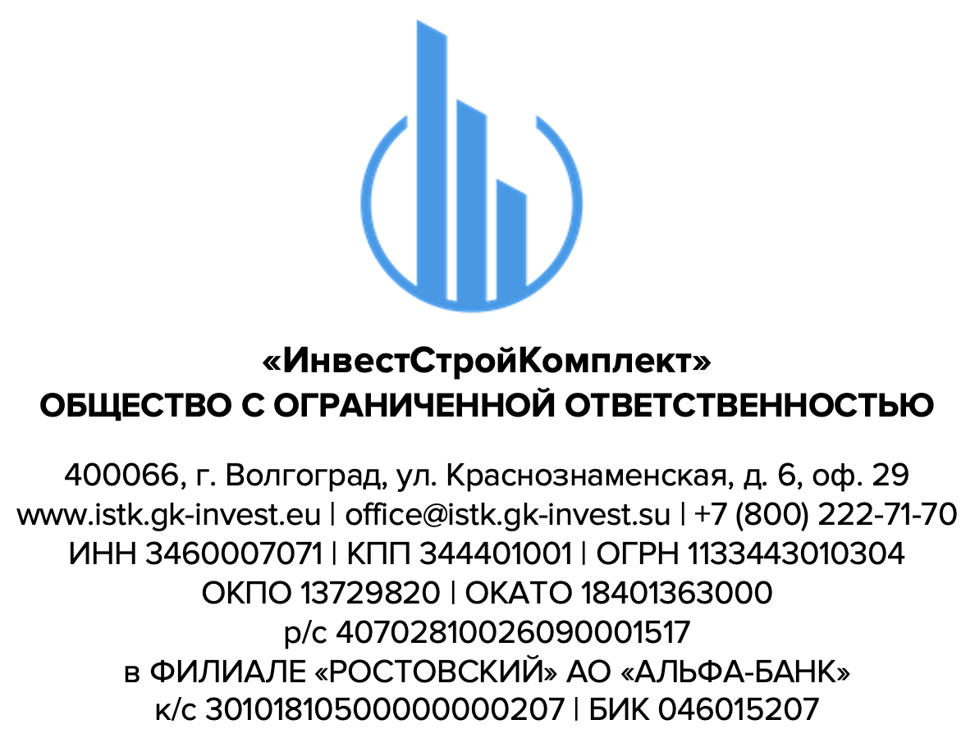 |  |  | Первому заместителю  Главы Камышинского  муниципального района  Д.Н. ПАНЧЕНКО
403873, Волгоградская обл.,
г. Камышин, ул. Набережная, д. 7А

от ______________________  № ______________________ | № _______________________  от _______________________
Уважаемый Денис Николаевич!

Между Администрацией Камышинского муниципального района Волгоградской области и Обществом с ограниченной ответственностью «ИнвестСтройКомплект» заключен Муниципальный контракт № 3 от 02 октября 2024 года на ремонтно-восстановительные работы системы водоснабжения городского поселения Петров Вал Камышинского муниципального района Волгоградской области на насосных станциях II и III подъема.

Директор А.В. Куценко

